附件1
创新型中小企业评价标准

一、公告条件
评价得分达到60分以上（其中创新能力指标得分不低于20分、成长性指标及专业化指标得分均不低于15分），或满足下列条件之一：
（一）近三年内获得过国家级、省级科技奖励。
（二）获得高新技术企业、国家级技术创新示范企业、知识产权优势企业和知识产权示范企业等荣誉（均为有效期内）。
（三）拥有经认定的省部级以上研发机构。
（四）近三年新增股权融资总额（合格机构投资者的实缴额）500万元以上。
二、评价指标
包括创新能力、成长性、专业化三类六个指标，评价结果依分值计算，满分为100分。

（一）创新能力指标（40分）
1.与企业主导产品相关的有效知识产权数量（20分）
A.Ⅰ类高价值知识产权1项以上（20分）
B.自主研发的Ⅰ类知识产权1项以上（15分）
C.Ⅰ类知识产权1项以上（10分）
D.Ⅱ类知识产权1项以上（5分）
E.无（0分）

2.上年度研发费用总额占营业收入总额比重（20分）
A. 5%以上（20分） B. 3%-5%（15分）
C. 2%-3%（10分） D. 1%-2%（5分）
E. 1%以下（0分）

（二）成长性指标（30分）
3.上年度主营业务收入增长率（20分）
A. 15%以上（20分） B. 10%-15%（15分）
C. 5%-10%（10分） D. 0%-5%（5分）
E. 0%以下（0分）

4.上年度资产负债率（10分）
A. 55%以下（10分） B. 55%-75%（5分）
C. 75%以上（0分）

（三）专业化指标（30分）
5.主导产品所属领域情况（10分）
A. 属于《战略性新兴产业分类》（10分）
B. 属于其他领域（5分）

6.上年度主营业务收入总额占营业收入总额比重（20分）
A. 70%以上（20分） B. 60%-70%（15分）
C. 55%-60%（10分） D. 50%-55%（5分）
E. 50%以下（0分）

附件2
创新型中小企业佐证材料
（参考）

1.企业营业执照复印件。

2.上年度12月底缴纳社保人数证明。
3.合规经营承诺书。应涵盖《实施方案》“一、评价认定（一）基本条件”中第3条所列内容。

4.申报“直通车”的企业还需提供满足“直通车”条件的相应证明材料。

5.评价指标相关材料（财务相关指标可提供财务审计报告、纳税申报表等资料）。

6.企业简介（包括企业主营业务、主导产品及创新实力等情况，不超过200字）。
附件3

创新型中小企业备案表
市（州） 县（市、区） 批次： 2022年第四季度
序号 | 企业名称 | 统一社会信用代码 | 评价类型 | 原评价批次 | 市（州）评价分数 | “直通车”  条件
1 |  |  | / | / | /
2 |  |  | / | / | /
…… |  |  | / | / | /

备注：1.“评价类型”选填“新评价”“复核”；“原评价批次”仅复核企业填写，选填“20xx年x季度”。
2.“直通车条件”是指《实施方案》“创新型中小企业评价标准”中“公告条件”所列“（一）”“（二）”“（三）”“（四）”，据实填写编号即可。

附件4

部分指标和要求说明

一、指标中如对期限无特殊说明，一般使用企业近1年的年度数据，具体定义为：指企业上一完整会计年度，以企业上一年度审计报告期末数为准。对于存在子公司或母公司的企业，按财政部印发的《企业会计准则》有关规定执行。
二、所称拥有自主品牌是指主营业务产品或服务具有自主知识产权，且符合下列条件之一：
1.产品或服务品牌已经国家知识产权局商标局正式注册。
2.产品或服务已经实现收入。
三、所称“Ⅰ类知识产权”包括发明专利（含国防专利）、植物新品种、国家级农作物品种、国家新药、国家一级中药保护品种、集成电路布图设计专有权（均不包含转让未满1年的知识产权）。
四、所称“Ⅰ类高价值知识产权”须符合以下条件之一：
1.在海外有同族专利权的发明专利或在海外取得收入的其他Ⅰ类知识产权，其中专利限G20成员、新加坡以及欧洲专利局经实质审查后获得授权的发明专利。
2.维持年限超过10年的Ⅰ类知识产权。
3.实现较高质押融资金额的Ⅰ类知识产权。
4.获得国家科学技术奖或中国专利奖的Ⅰ类知识产权。
五、所称“Ⅱ类知识产权”包括与主导产品相关的软件著作权（不含商标）、授权后维持超过2年的实用新型专利或外观设计专利（均不包含转让未满1年的知识产权）。
六、所称“企业数字化转型水平”是指在优质中小企业梯度培育平台完成数字化水平免费自测，具体自测网址、相关标准等事宜，另行明确。
七、所称“重大安全（含网络安全、数据安全）、质量、环境污染等事故”是指产品安全、生产安全、工程质量安全、环境保护、网络安全等各级监管部门，依据《中华人民共和国安全生产法》《中华人民共和国环境保护法》《生产安全事故报告和调查处理条例》《中华人民共和国网络安全法》《中华人民共和国数据安全法》等法律法规，最高人民法院、最高人民检察院司法解释，部门规章以及地方法规等出具的判定意见。
八、所称“股权融资”是指公司股东稀释部分公司股权给投资人，以增资扩股（出让股权不超过30%）的方式引进新的股东，从而取得公司融资的方式。
九、所称“合格机构投资者”是指符合《创业投资企业管理暂行办法》（发展改革委等10部门令第39号）或者《私募投资基金监督管理暂行办法》（证监会令第105号）相关规定，按照上述规定完成备案且规范运作的创业投资基金及私募股权投资基金。
十、所称“主导产品”是指企业核心技术在产品中发挥重要作用，且产品收入之和占企业同期营业收入比重超过50%。
十一、所称“主导产品在全国细分市场占有率达10%以上，且享有较高知名度和影响力”可通过企业自证或其他方式佐证。
十二、所称“省级科技奖励”包括各省、自治区、直辖市科学技术奖的一、二、三等奖；“国家级科技奖励”包括国家科学技术进步奖、国家自然科学奖、国家技术发明奖，以及国防科技奖。
十三、如无特殊说明，所称“以上”、“以下”，包括本数；所称的“超过”，不包括本数。在计算评价指标得分时，如指标值位于两个评分区间边界上，按高分计算得分。
十四、本办法部分指标计算公式
近2年主营业务收入平均增长率=（企业上一年度主营业务收入增长率+企业上上年度主营业务收入增长率）/2。
企业上一年度主营业务收入增长率=（企业上一年度主营业务收入总额-企业上上年度主营业务收入总额）/企业上上年度主营业务收入总额*100%。其他年度主营业务收入增长率计算方法以此类推。
十五、所称“被列入经营异常名录”以国家企业信用信息公示系统（http://www.gsxt.gov.cn）查询结果为准；所称“严重失信主体名单”以信用中国（http://www.creditchina.gov.cn） 查询结果为准。
十六、所称“创客中国”中小企业创新创业大赛全国500强、50强企业组名单是指该大赛2021年以来正式发布的名单。
附件5
四川省创新型中小企业附件上传规范

1.先填数据，导出自评表。
2.自评表填写完整后，打印签章，做成PDF。
3.建立文件夹（名称为：xx企业创新型中小企业申报佐证


材料） ，然后文件夹内放以下文件：
营业执照PDF、承诺书PDF、签章完整的自评表PDF、社保证明PDF、企业简介Word、材料压缩包，如图：
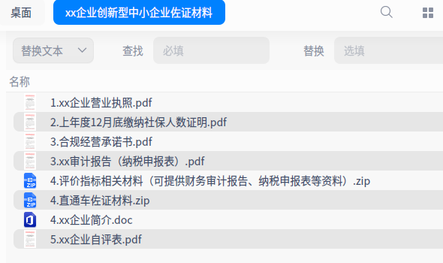


4.压缩，上传平台

附件6

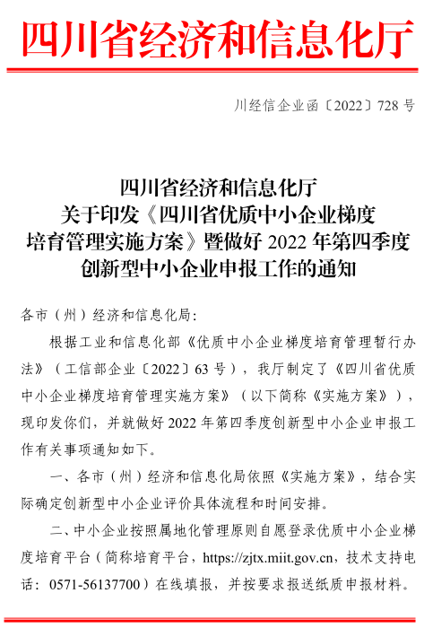

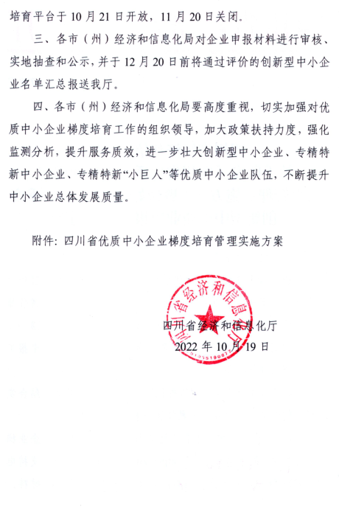

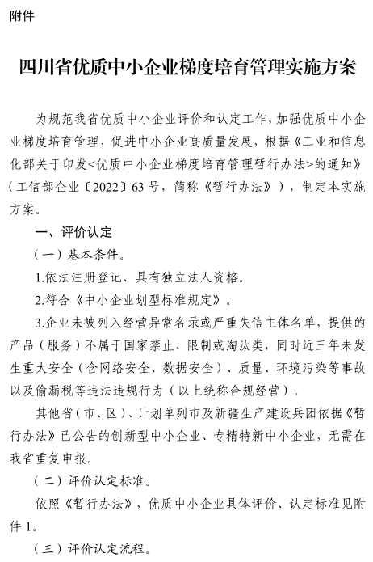
附件6-1

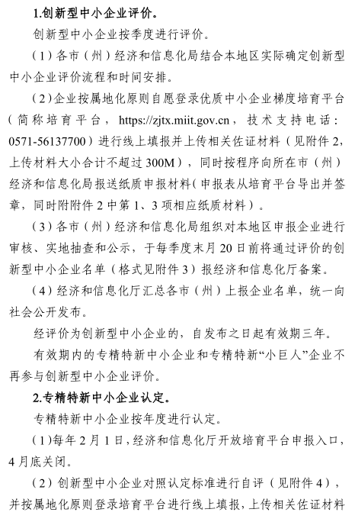

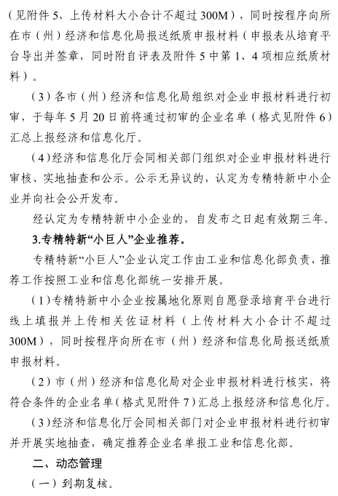

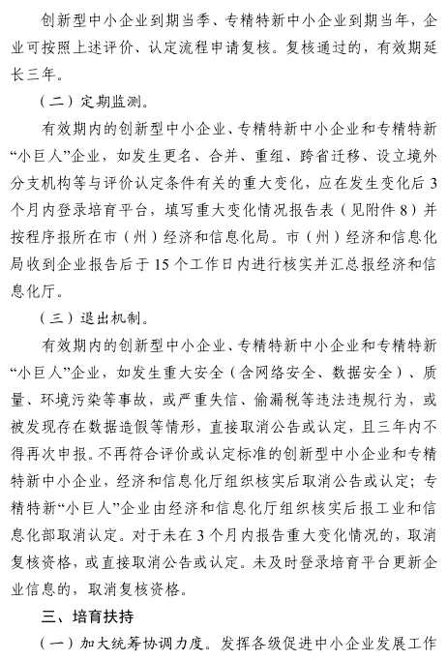

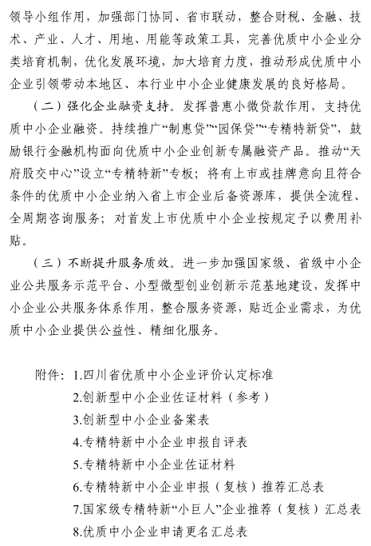

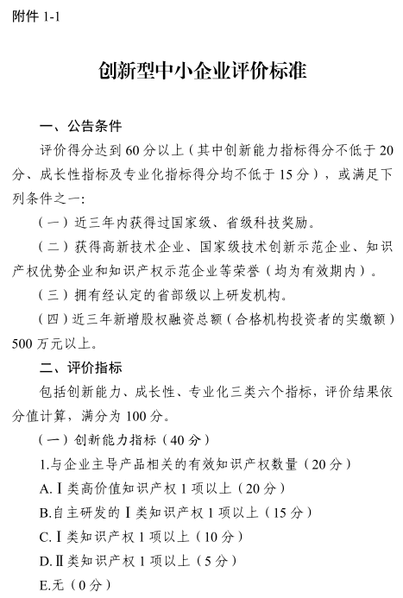
附件6-1-1

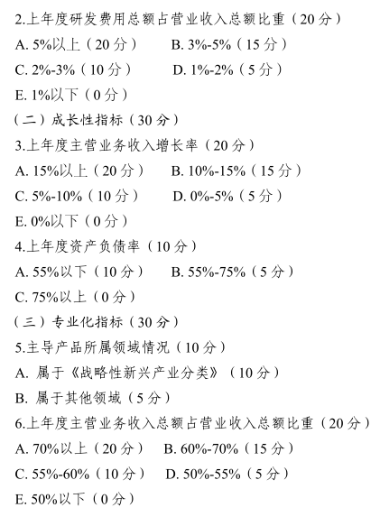

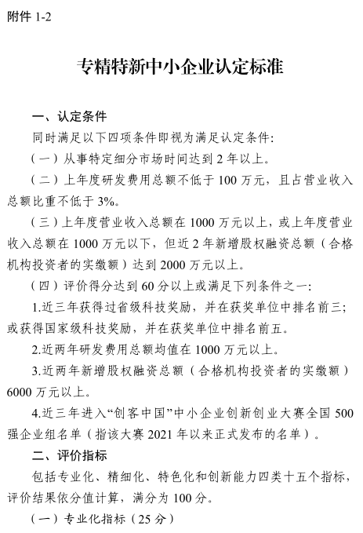

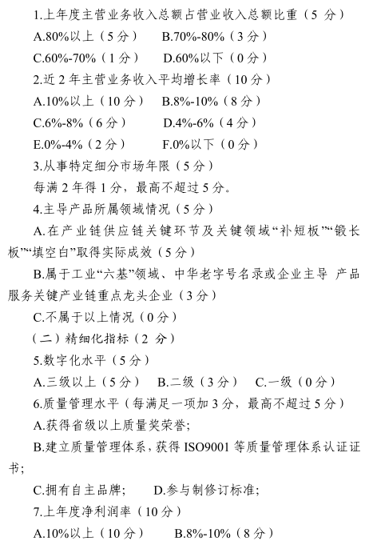

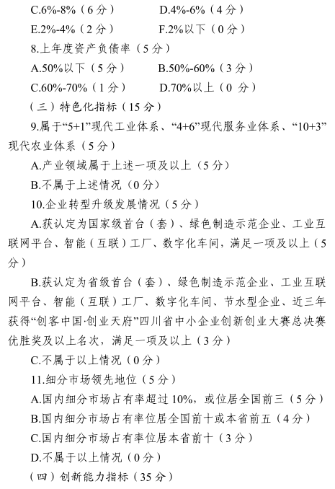

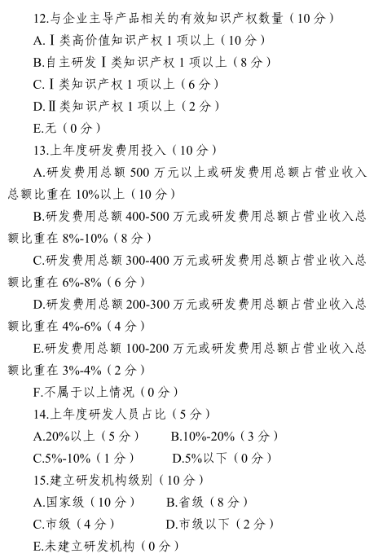

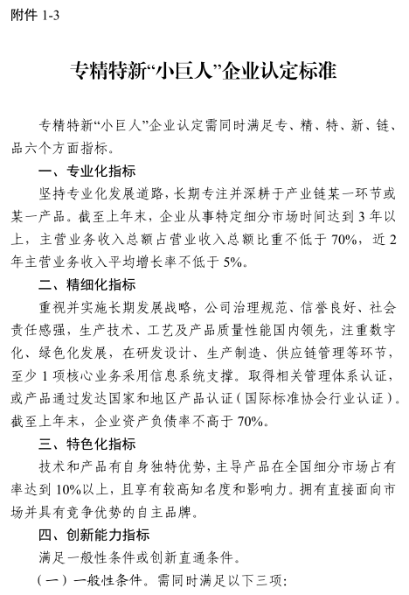

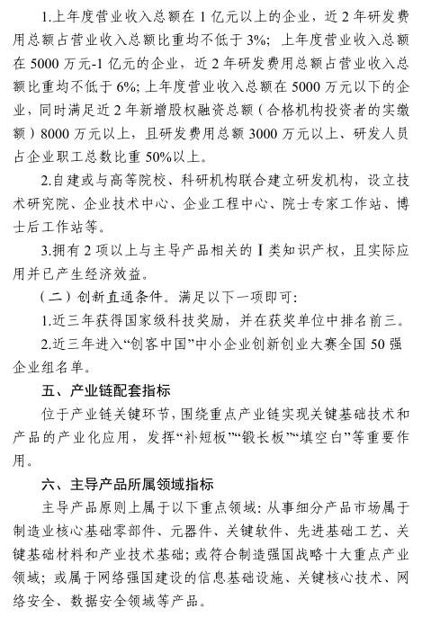

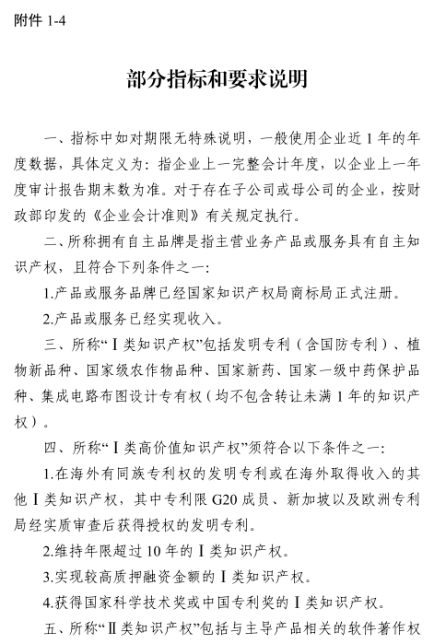

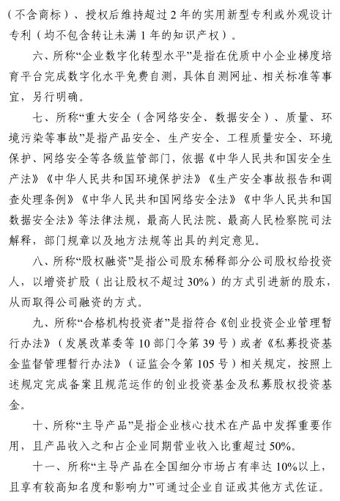

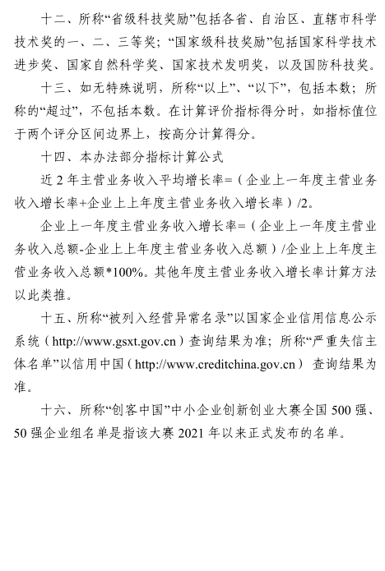

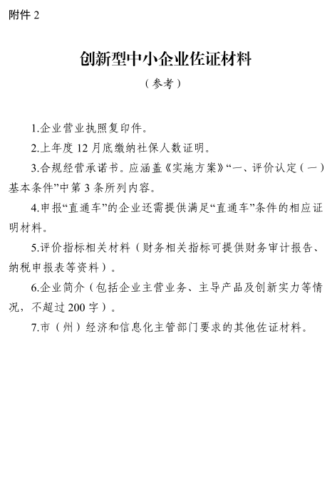
附件6-1-2

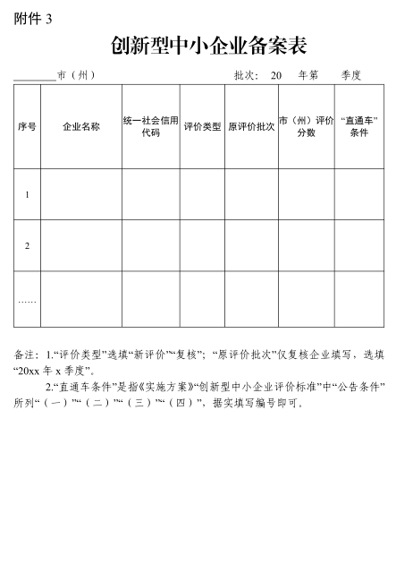
附件6-1-3

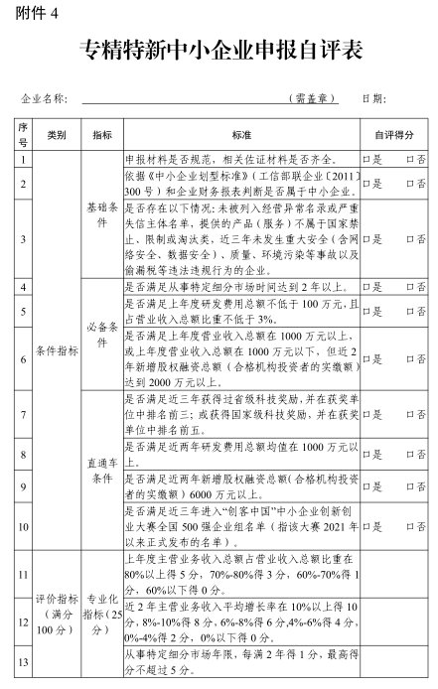
附件6-1-4

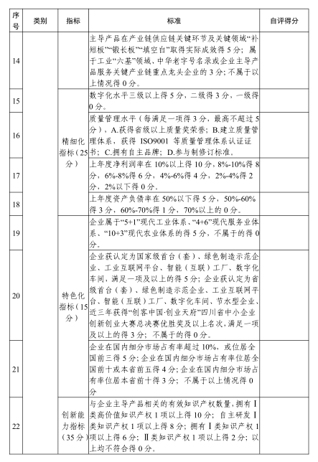

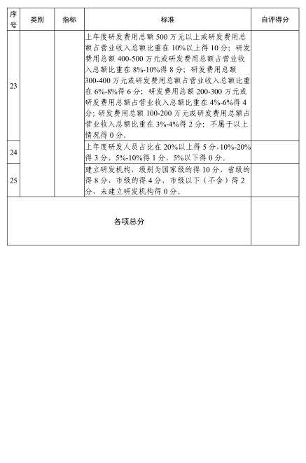

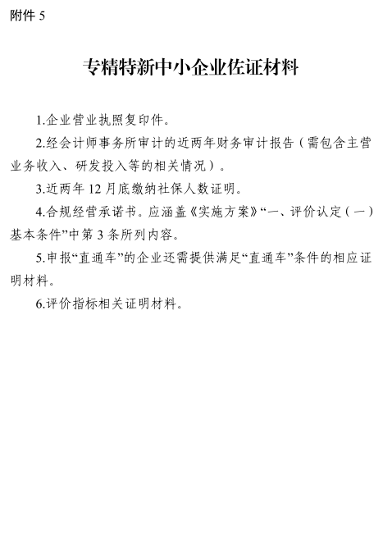
附件6-1-5

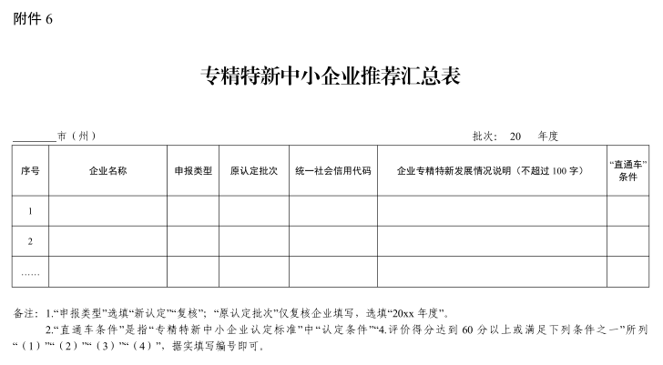
附件6-1-6

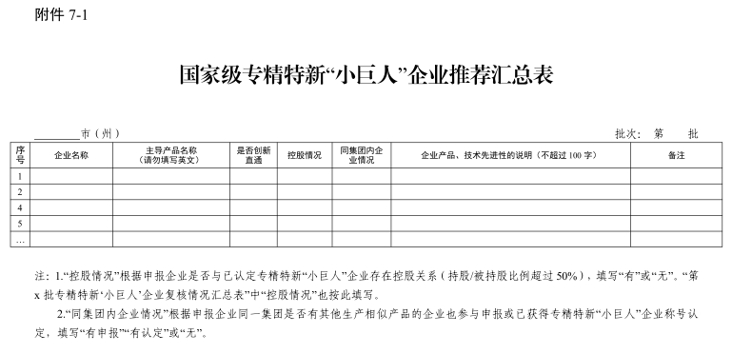
附件6-1-7

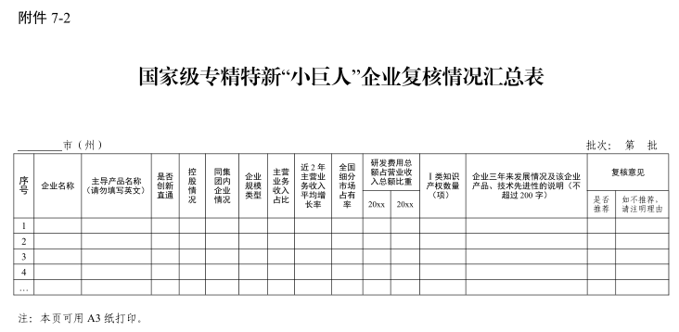

附件6-1-8
